**Практическая работа 5.**

**Тема:** Знакомство с Use-Case и диаграммой классов.

**Цель:** Научится правильно описывать субъектов в Информационной Системе через диаграмму классов.

**Вариант – 9.**

**Шаг 1:** Я создала диаграмму классов (Рисунок 1).

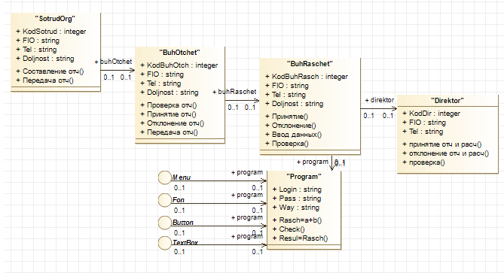

Рисунок 1 – Диаграмма классов.

В данной диаграмме классов можно увидеть краткий процесс расчета ПО, в которое входят элементы интерфейса (меню, фон, кнопки, поле для ввода). Программа считает по заданным разработчикам формулам и выводит результат. Для расчета нужно ввести данные в текстовое поле и нажать кнопку расчета.

**Вывод:** Я делаю вывод о том, что я научилась создавать диаграмму классов.